Заказ на работы
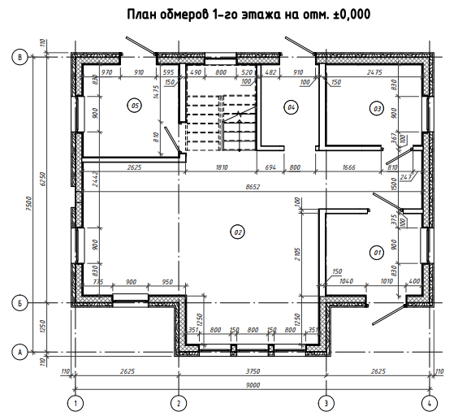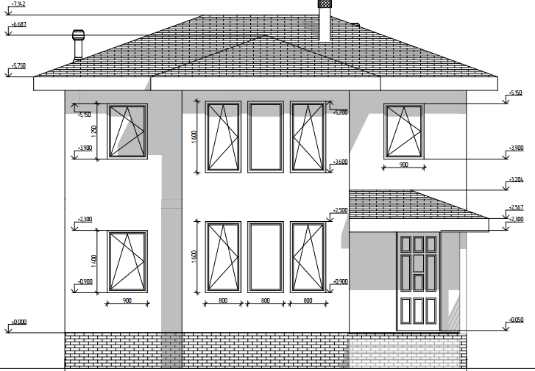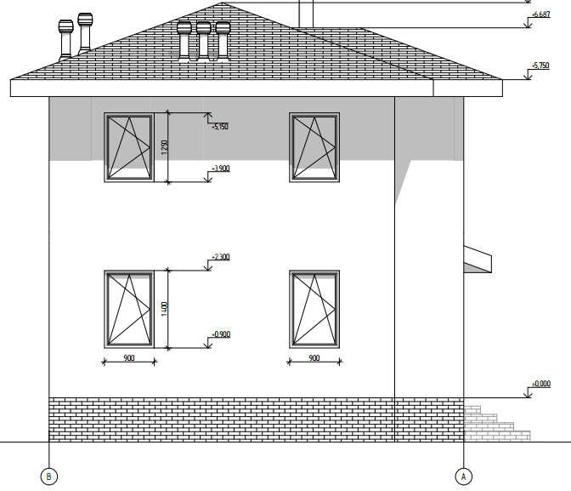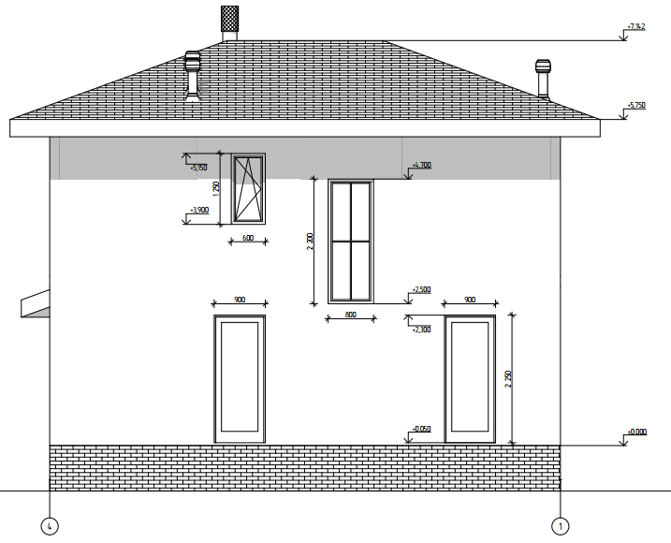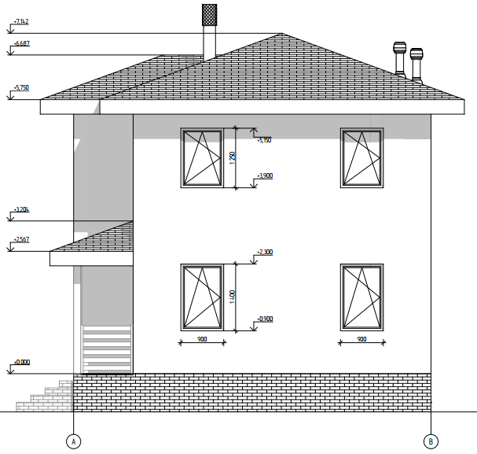
Исходные данные:
Площадь стен =180,88 – 29,54 (окна, двери) = 151,34 м²
Длина углов дома = 34,5 м.п.
Длина оконных и дверных проемов = 103,6 м.п.

Состав монтажных работ:
1) Демонтаж изоляционной ленты оконных стыков, замена на DuPont® FlexWrap NF
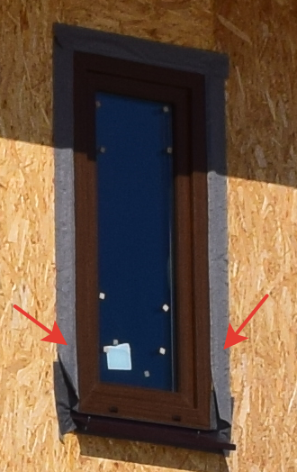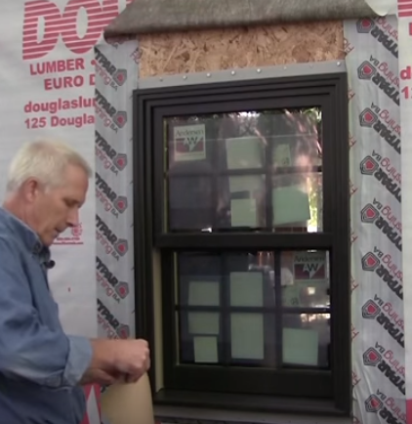
Видео правильного монтажа https://youtu.be/ycdgjUZf0H0

Фото объекта
https://www.dropbox.com/sh/2z70je3dt4r0j2b/AAAvvtmSSu0n5ZAq15_up8HYa?dl=0

2) Монтаж ветрозащитной мембраны поверх OSB;
3) Монтаж обрешетки;
4) Монтаж планкена (на скрытый крепеж «змейка»)
5) Отделка оконных и дверных проемов (см. фото )
6) Отделка углов дома (запил досок под 45^{о} и скрепление их уголком)
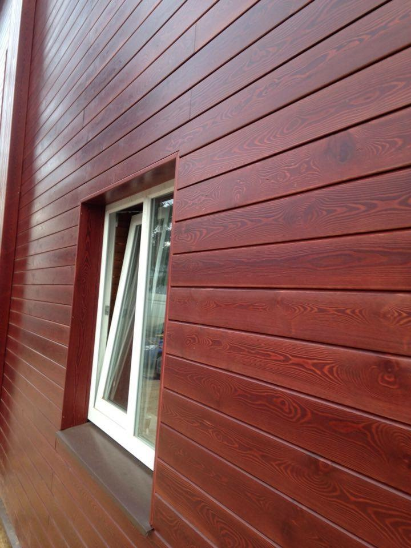

Материалы предоставляются заказчиком

Tyvek Housewrap (в рул. 75 м2) Ветрозащита (Л)
Скобы для строительного степлера, 12 мм
Клейкая гофрированная лента DuPont® FlexWrap NF для заделки оконных стыков
Лента для герметизации перехлестов Tyvek® TYVEK ACRYLIC TAPE
Крашенная фасадная доска планкен
Брусок 20*50*3000 мм
Антисептик для бруска
Комплект Крепеж «Змейка»
Уголки 40*40*80 мм

